管理体系审核记录表

过程与活动、  抽样计划 | 涉及  条款 | 受审核部门：行政部 主管领导：唐小茹 陪同人员：张小民 | 判定
 |  | 审核员：姜俊 审核时间：2022年11月4日
 |  | 审核条款：Q:5.3；6.2；7.1.2；7.1.6；7.2；7.3；7.5；9.1.3；9.2；10.2
职责和权限 | 5.3 | 部门主要职责如下：  1.负责组织质量管理体系文件编制、更新、发放等成文信息的控制；  2.负责组织公司内审和协助总经理实施管理评审；  3.在总经理领导下，确保公司质量管理体系正常运行和持续改进；  4.负责对体系绩效的统计汇总考核；  5.负责公司人力资源的管理，定期考察公司员工的知识，质量管理体系运行中所需要的基本知识是否达到要求；  6.对内负责上情下达，下情上传。对外负责与相关方进行沟通；  部门负责人熟悉本部门职责 | Y
质量目标 | 6.2 | 分解目标及考核情况实际完成（2022.1—2022.10考核）  1、文件发放正确率100% 100%  2、培训有效率100% 100%  2022年10月31日质量目标考核表完成情况：均完成。 | Y
组织的知识 | 7.1.6 | 公司明确组织知识的概念及其从内部、外部获取并更新知识的来源即包括：内部来源（例如从经历获得的知识；从失败和成功项目得到的经验教训；得到和分享未形成文件的知识和经验，过程、产品和服务的改进结果）；外部来源（如标准；专业会议，从顾客或外部供方收集的知识）。  --公司明确组织知识作为公司的重要资源，按内部文件或外来文件予以受控管理，包括必要的分级保密措施 | Y
人员  能力 | 7.1.2  7.2 | 查，公司编制了《人力资源控制程序》，公司确定的质量管理体系的实施以及过程的运行和控制所需的人员包括：各职能部门主管（方针、目标的组织贯彻实施、人员及其能力、意识、沟通等管理）、文员（组织知识、体系文件和记录的管理等）  公司从岗位设置、任职资格等方面确定了适宜的人选。  查，公司策划了各岗位的人员任职要求，编制有《公司岗位职责及任职要求》对各岗位人员的技能、教育经历、工作经历、岗位职责等做了具体要求，对总经理、各部门负责人及一般员工等各部门、各岗位的职责和任职要求作了阐述，使与质量相关的岗位任职条件具体化了，为以后招聘工作指明了方面。  查见：《公司岗位职责及任职要求》中总经理任职要求，学历：大学本科以上，从事过企业相关职位管理工作3年以上，思想解放，观念新潮，有开拓精神，熟悉市场经济规律；有优秀的组织、指挥、协调、团结的能力和素质等；  抽见：徐春荣，具备高级工程师职称，电子信息工作专业。熟悉产品标准，熟悉生产工艺及各种量具的使用等。  抽查工程师叶青，具备高级工程师职称，电子信息工程，能够满足产品研发生产所需。  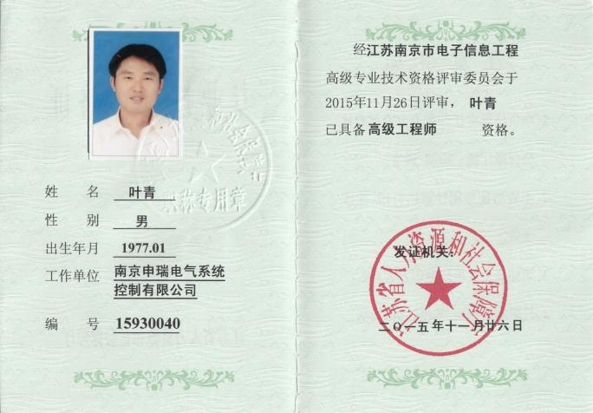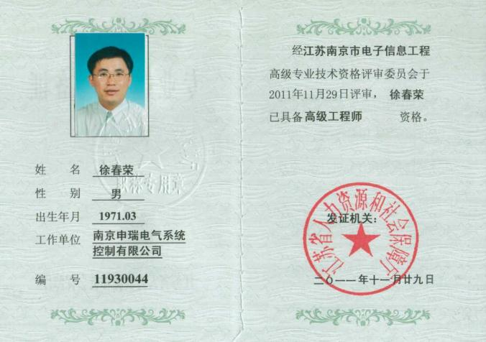  现场确认，能满足规定要求。  公司确定了从事的工作影响质量管理体系绩效和有效性且在公司控制范围内的人员所必要的能力，这些能力主要是基于适当的教育、培训或经历等。  公司对每个从事影响产品符合性要求及从事的工作影响质量管理体系绩效和有效性的工作人员的能力进行识别，制定培训制度、有计划有目的、系统地提供培训以满足这些需求。  适用时，采取措施（包括：培训、辅导、重新分配工作或招聘具有能力的人员）获得所需的能力，并评价措施的有效性。保留适当的形成文件的信息，作为人员能力的证据。  2022年制定与体系运行有关的培训计划8项。已完成6项，并制定了2022年度培训计划。  1、抽《培训记录表》  培训题目：管理体系内审员相关知识  培训方式：面授  培训内容：确定审核范围、编制审核计划、进行过程分析和编制检查表、收集审核证据、形成审核发现、判断不合格项、编写不合格报告、评价过程、体系的有效性、编写审核报告、验证纠正措施、主持首末次会议  管理体系内审员培训；  培训日期： 2022年4月12日  参加培训人员：全体员工  考核方式：提问考核成绩：通过考核合格  2、抽《培训记录表》  培训题目：设备操作规程及产品要求、产品工艺文件设计要求  培训方式：面授  培训内容：设备安全操作规程及产品要求、岗位责任制、产品工艺文件设计流程及要求  培训日期：2022年5月23日  参加培训人员：工艺人员、技术人员、车间岗位操作人员  考核方式：提问考核成绩：通过考核合格  3、抽《培训记录表》  培训题目：公司体系文件  培训方式：面授  培训内容：管理手册、程序文件、作业文件  培训日期：2022年9月2-3日  参加培训人员：全体员工  考核方式：提问考核成绩：通过考核合格  另抽其他培训记录，均保存完好，符合要求。 | Y
意识 | 7.3 | 通过下发文件、能力提升培训等方式使公司控制范围内开展工作的人员知晓管理方针及相关的质量目标、对管理体系有效性的贡献，包括改进绩效的益处；以及不符合管理体系要求可能引发的后果。确保公司内所有部门和每一个人都知晓各自应承担的相关责任，每一位员工清楚自己所做的每一项工作可能产生的负面影响、以及降低这些影响的控制措施和目标/指标，并在绩效考核的约束氛围中自觉实施。  远程询问一名员工，询问公司质量方针和目标，及对方针的了解，能够正确回答。 | Y
文件化信息 | 7.5 | 编制《成文信息的控制程序》  公司质量管理体系文件包括：管理手册、程序文件、作业文件、外来文件、记录等。已建立“受控文件清单”。查：公司质量《管理手册》、文件编号：SR100-20200308-F0 发布日期： 2020.3.8 生效日期： 2020.3.8，目前版本为F0版；程序文件：SR201--20170308-A0 版次：A0 发布日期： 2017.03.08生效日期： 2017.03.08。  由管理者代表审核，总经理批准后发布。  质量手册、程序文件已发放各部门，有签收部门确认。  规定对所有失效文件，从使用场所回收并填写《文件销毁申请单》经总经理批准后要加盖“作废”印章，统一销毁。  文件更改采用局部修改、换页、换版等方式。  查：有“外来文件清单”记录了《产品质量法》等外来文件，控制分发，有专人负责。  已建立“记录清单”内容含盖：序号、记录名称、记录编号、保存部门、保存期限。  现场查看，文件、记录保持清晰，保存完好。  文件化信息受控。 | Y
内审 | 9.2 | 公司制定了《内部审核控制程序》，文件规定每年至少进行一次内部审核，间隔时间不超过12个月。规定了审核的策划、实施、形成记录以及报告结果的要求。  提供了《年度内审计划》，审核目的，审核依据、审核时间、受审部门、日程安排、审核组长和成员等内容。  内审时间：2022年9月8日。  审核组人员：  组长：张小民  组员：张小民，石超，陈文筠，叶青，戴云霞  依据GB/T19001-2016版标准，质量管理手册和体系其他文件。计划由总经理批准后实施。  公司按计划实施了内审。提供了内审员任命书，写明了内审员任职要求及审核要求。内审员的安排考虑了审核过程的客观性和公正性，没有发现自己审核本部门的情况。  提供了内审检查表。内审不符合1项，已整改验收合格。  内审报告显示本公司的质量体系均运行良好。  现场发现内审深度有待提高，与受审方沟通，希望加强内审人员培训，深化学习标准知识，受审方表示接受。 | Y
分析与评价 | 9.1.3 | 公司通过质量目标考核、内审、管理评审等对体系的有效性进行评价。  1）提供了顾客满意调查表，并进行了分析。  2）对过程产品质量进行了统计分析  3）对采购物资进行验证。根据验收结果，证明供方提供的产品质量是稳定的.  4）通过内审中发现的不符合，确定改进措施并实施。  5）通过管理评审，提出改进措施，以便发现改进方向。
不合格与纠正措施 | Q10.2 | 查：公司编制有《纠正措施控制程序》，规定了发现不合格应采取纠正措施的具体要求，并按要求进行了控制。  抽查内审《不符合报告》，针对内审中发现的不合格事实，责任部门进行了原因分析，制定了纠正措施并实施，经验证整改有效。  体系运行的其他方面经过日常工作检查和数据分析，暂未发现应采取纠正和预防措施的机会。日后应进一步加大日常工作检查力度，及时发现不符合及潜在 不符合并及时采取相应措施，持续改进体系的有效性。

说明：不符合标注N

